Ακίνητα, κινητές αξίες

Συνεχίζουμε τη θεματολογία του πρακτικού οδηγού μας, με σκοπό να συμβάλει και να βοηθήσει στην ορθή υποβολή της δήλωσης φορολογίας εισοδήματος φυσικών προσώπων, οικον. έτους 2014 (εισοδήματα του 2013).
Στο 2ο μέρος αναλύοντας όλα όσα πρέπει να λάβουμε υπόψη στη σωστή συμπλήρωση του πίνακα 4Α και 4Ζ που αφορά το εισόδημα από μισθούς και συντάξεις από την Ελλάδα, αλλά και από το εξωτερικό, επισημάναμε το κομβικό σημείο στις αλλαγές του τρόπου φορολόγησης των εισοδημάτων με αρχή την χρήση 2013, τα οποία δηλώνουμε φέτος.
Η καινοτομία έγκειται στο ότι θεσπίσθηκαν διαφορετικοί τρόποι στη φορολογία εισοδήματος φυσικών και νομικών προσώπων, ένα καθεστώς που θα συνεχισθεί καθώς ενσωματώθηκε και στον νέο Κ.Φ.Ε.-Ν.4172/2013, όπως τροποποιήθηκε και ισχύει για εισοδήματα από 1-1-2014 και μετά.
Με τον τρόπο αυτό – σύμφωνα με την νέα αντίληψη του νομοθέτη - επιδιώκεται η εξάλειψη των στρεβλώσεων σε μία σειρά από «τρύπες», και «παράθυρα» που έδιναν τη δυνατότητα για «νόμιμη» φοροαποφυγή καθώς η φορολογία ήταν η ίδια, ανεξάρτητα από την πηγή και τις διαφορετικές συνθήκες απόκτησης του εισοδήματος.
Έτσι με το Ν. 4110/2013 που ισχύει για τις φετινές δηλώσεις οικονομικού έτους 2014, χρήση 2013, που αντικατέστησε το άρθρο 9 του Ν. 2238/94, με ξεχωριστή κλίμακα φορολογούνται οι μισθωτοί και συνταξιούχοι, οι ελεύθεροι επαγγελματίες και οι ατομικές επιχειρήσεις, οι ιδιοκτήτες ακινήτων που εισπράττουν ενοίκια, οι αγρότες.
Συγκεκριμένα θα εφαρμοσθούν οι παρακάτω κλίμακες φορολογίας, ανάλογα με τα εισοδήματα που δηλώνει ο φορολογούμενος:
Α. Κλίμακα ΜΟΝΟ για μισθωτούς και συνταξιούχους που αποτελείται από 3 κλιμάκια:
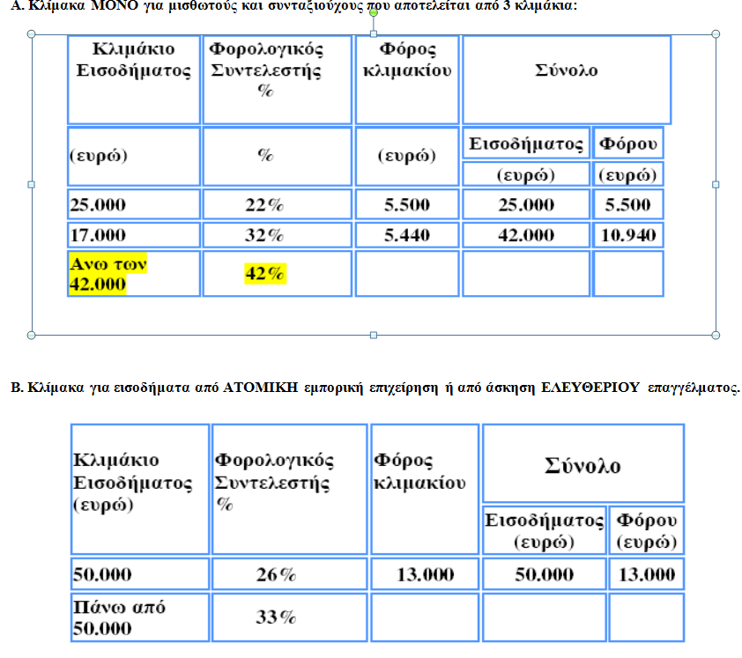
Προσοχή: η παραπάνω κλίμακα δεν αφορά και δεν περιλαμβάνονται σε αυτή εισοδήματα από γεωργική ατομική επιχείρηση.
Γ. Το εισόδημα από ατομική γεωργική επιχείρηση:
Προσοχή: ειδικά για το οικονομικό έτος 2014 (χρήση 2013) για το δηλωθέν εισόδημα από ατομική γεωργική επιχείρηση εφαρμόζεται αυτοτελώς η παραπάνω κλίμακα μισθωτών- συνταξιούχων.
Δ. Κλίμακα για εισοδήματα από ΜΙΣΘΩΣΕΙΣ ακινήτων και από ΚΙΝΗΤΕΣ αξίας (που δεν εξαντλείται η φορολογική υποχρέωση).
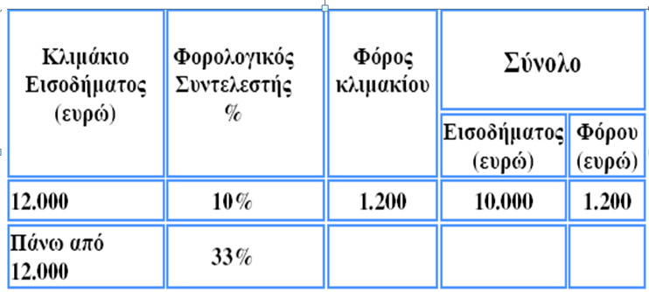
Συνεχίζοντας λοιπόν, στο σημερινό (5ο μέρος) θα δούμε «βήμα –βήμα και κωδικό –κωδικό»,
• το εισόδημα από ακίνητα και η συμπλήρωση του πίνακα 4Ε,
• το εισόδημα από κινητές άξιες και η συμπλήρωση του πίνακα 4ΣΤ και
• το εισόδημα από το εξωτερικό (πίνακας 4Ζ).
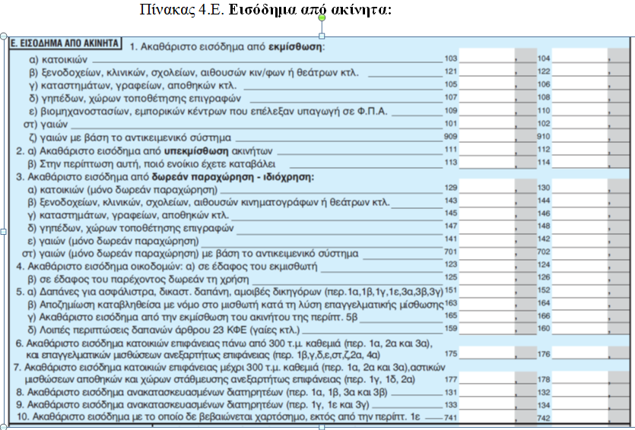
Ειδικότερα, το εισόδημα από ακίνητα που αποκτάται από φυσικά πρόσωπα και ατομικές επιχειρήσεις και προκύπτει το οικον. έτος 2014 (χρήση 2013) από εκμίσθωση, ή επίταξη ή ιδιοχρησιμοποίηση ή από παραχώρηση της χρήσης σε τρίτο χωρίς αντάλλαγμα μιας ή περισσότερων οικοδομών είτε από εκμίσθωση γαιών, μετά τη διενέργεια των εκπτώσεων του άρθρου 23 του ν. 2238/1994, υπόκειται σε φορολόγηση σύμφωνα με τη παραπάνω νέα κλίμακα φορολόγησης των ακινήτων.
Προσοχή: Διευκρινίζεται ότι τα εισοδήματα από μισθώσεις ακινήτων και από κινητές αξίες δεν φορολογούνται αυτοτελώς με την ανωτέρω κλίμακα αλλά αθροίζονται για να υπολογισθεί ο συνολικός φόρος.
Βασικές επισημάνσεις:
Όπως βλέπουμε η κλίμακα αυτή περιλαμβάνει δύο κλιμάκια.
Με το πρώτο κλιμάκιο υπάγεται σε φόρο με συντελεστή 10% το συνολικό καθαρό εισόδημα από ακίνητα μέχρι 12.000 ευρώ.
Με το δεύτερο κλιμάκιο υπάγεται σε φόρο με συντελεστή 33% το συνολικό καθαρό εισόδημα από ακίνητα που υπερβαίνει το ποσό των 12.000 ευρώ.
Τα εισοδήματα αυτά θεωρείται ότι πραγματοποιήθηκαν από τη στιγμή που δικαιούνται να τα εισπράξουν τα παραπάνω πρόσωπα, άσχετα αν έχουν εισπραχτεί ή όχι.
Επίσης, εισοδήματα όμοια με τα παραπάνω θεωρούνται και τα ενοίκια που θα πλήρωνε ο εκμισθωτής, αν νοίκιαζε το ιδιοχρησιμοποιημένο ή ιδιοκατοικημένο ακί¬νητό του σε κάποιον άλλον ή από παραχώρηση της χρήσης σε τρίτο χωρίς αντάλ¬λαγμα, μιας ή περισσότερων οικοδομών ή από εκμίσθωση γαιών (σχ. βλ.άρθρο 20 παρ. 1 Ν. 2238/94).
Τα ενοίκια που καταβάλλονται αναδρομικά με βάση νόμο ή δικαστική απόφαση, θεωρείται ότι αποκτήθηκαν στο χρόνο που ανάγονται τα μισθώματα αυτά (άρθρο 20 παρ. 2 Ν. 2238/94).
Το εισόδημα από ακίνητα αποκτάται και δηλώνεται από κάθε πρόσωπο στο οποίο έχει νόμιμα μεταβιβαστεί ή έχει αποκτηθεί με δικαστική απόφαση ή με οριστικό συμβόλαιο ή λόγω χρησικτησίας έχει το δικαίωμα πλήρους κυριότητας ή νομής ή επικαρπίας ή οίκησης (άρθρο 20 παρ. 1 Ν. 2238/94).
Επίσης, εισόδημα από ακίνητα θεωρείται και το δικαίωμα που αποκτάται από τον κύριο του εδάφους προκειμένου για οικοδομές που έχουν ανεγερθεί σε έδαφος κυριότητας τρίτων κλπ (άρθρο 20 παρ. 1 Ν. 2238/94).
Σημειώστε επίσης:
α) Όταν εκμισθώνεται ολόκληρο ή τμήμα της οικοδομής μαζί μετά έπιπλα και τα μηχανήματα, τότε ολόκληρο το μίσθωμα θεωρείται εισόδημα από ακίνητα, εφόσον προκύπτει από τη σύμβαση μίσθωσης ότι ο εκμισθωτής αποξενώθηκε πλήρως από τη χρήση της οικοδομής ή του βιομηχανοστασίου (βλ. σχ. εγκ. πολ. 176/24.9.85, άρθρο 20 παρ. 3 Ν. 2238/94).
Αν όμως παραχωρήθηκε το βιομηχανοστάσιο ή η οικοδομή της επιχείρησης σε τρίτους μόνο για λίγες μέρες ή ώρες, τότε το εισόδημα αυτό θεωρείται εισόδημα από εμπορικές επιχειρήσεις (πολ. 176/85).
β) Ως «γαίες» θεωρούνται τα χωράφια που καλλιεργούνται ή είναι φυτεμένα, τα δάση και οι δενδρώδεις εκτάσεις, τα λιβάδια και οι κάθε είδους βοσκήσιμες γαίες, τα ιχθυοτροφεία, καθώς και κάθε άλλη έκταση γης μαζί με τα στοιχεία που είναι στην επιφάνεια του εδάφους και τις κάθε είδους ύλες που είναι κάτω από το έδαφος αυτό (άρθρο 20 παρ. 4 Ν. 2238/94).
γ) Ως «βιομηχανοστάσια» θεωρούνται τα οικοδομήματα εκείνα που έχουν κτιστεί ειδικά για να λειτουργήσει η βιοτεχνία ή η βιομηχανία και στα οποία έχουν μόνιμα προσαρμοστεί οι μηχανικές εγκαταστάσεις, καθώς και τα οικοδομήματα εκείνα που έγιναν για την επεξεργασία και συντήρηση καπνών σε φύλλα ή για τη συντήρηση άλλων εξαγώγιμων γεωργικών προϊόντων (άρθρο 21 παρ. 2α Ν. 2238/94). Σχ. βλ. Ιωάννη Καραγιάννη, έκδοση 2014, «φορολογικά – Φορολογικές Δηλώσεις».
Ποιά εισοδήματα από ακίνητα δεν φορολογούνται:
Μη μας διαφεύγει ότι με την κλίμακα αυτή δεν φορολογείται, καθώς απαλλάσσεται από το φόρο:
α) Το τεκμαρτό εισόδημα που προκύπτει από την παραχώρηση της χρήσης ακινήτων από τον κύριο, νομέα ή επικαρπωτή αυτών στο Ελληνικό Δημόσιο ή σε Ν.Π.Δ.Δ., χωρίς αντάλλαγμα (άρθρο 6 παρ. 2α Ν. 2238/94).
β) Το ακαθάριστο τεκμαρτό εισόδημα από ιδιοκατοίκηση οποιοσδήποτε γενικά κατοικίας του φορολογουμένου (κύριας, δευτερεύουσας, εξοχικής κλπ., και ανε¬ξάρτητα από την επιφάνεια που έχουν), απαλλάσσεται από το φόρο (άρθρο 6 παρ. 2 Ν. 2238/94).
γ) Το τεκμαρτό εισόδημα που προκύπτει από τη δωρεάν παραχώρησης της χρήσης κατοικίας μέχρι 200 τ.μ. από γονέα που έχει την κυριότητα ή την επικαρπία αυτής προς τα τέκνα του ή από τα τέκνα που έχουν την κυριότητα ή την επικαρπία αυτής προς τους γονείς τους, προκειμένου να χρησιμοποιηθεί ως κύρια κατοικία, απαλλάσσεται από το φόρο (άρθρο 6 παρ. 2 Ν. 2238/94)
(για κατοικία πάνω από 200 τ.μ., υπολογίζεται τεκμαρτό ενοίκιο για τα επιπλέον πάνω από τα 200 τ.μ.).
Αν παραχωρηθούν περισσότερες από μία κατοικίες, τότε απαλλάσσεται το τεκμαρτό εισόδημα που προκύπτει μόνο από τη μία κατοικία μέχρι 200τ.μ. και εφόσον αυτή χρησιμοποιείται ως κύρια κατοικία και όχι όταν αυτή χρησιμοποιείται ως επαγγελμα¬τική στέγη ή για άλλη χρήση.
(σχ. βλ. εγκ. Υπ. Οικ. Αριθ. πρωτ.: 1066409/1233/Α0012/16-7-2008 και διαταγές πολ..1052/15.3.2007, πολ.1036/2.3.2006.)
Προσοχή: ο ιδιοκτήτης ή ο επικαρπωτής συμπληρώνει το έντυπο Ε2 ως «παραχώρηση δωρεάν στον……..»
Τα ίδια ισχύουν και για τους Έλληνες κατοίκους του εξωτερικού ή ομογενείς, για ιδιοκατοίκηση στην Ελλάδα.
Συμπληρωματικός φόρος:
Επίσης, με τις ίδιες διατάξεις της παραγρ. 1 του άρθρου 9 του ν. 2238/1994 και ειδικότερα με τις διατάξεις της περιπτ. δ΄ αυτού, ορίζεται ότι το ακαθάριστο εισόδημα από ακίνητα υποβάλλεται και σε συμπληρωματικό φόρο, ο οποίος υπολογίζεται με συντελεστή 1,5%.
Ειδικά, αν το ακαθάριστο εισόδημα του ακινήτου προέρχεται από κατοικία με επιφάνεια πάνω από 300τμ ή από επαγγελματική μίσθωση ανεξαρτήτως επιφάνειας, υποβάλλεται σε συμπληρωματικό φόρο 3%.
Δεν θεωρούνται εισοδήματα από ακίνητα τα παρακάτω ποσά (άρθρο 21 του ΚΦΕ- Ν. 2238/94):
1ον) Τα τεκμαρτά ενοίκια από βιοτεχνίες και βιομηχανίες που προέρχονται από ιδιοχρησιμοποιούμενα βιομηχανοστάσια, παραρτήματα και αποθήκες καθώς και από οικόπεδα που είναι συνεχόμενα μ’ αυτά και χρησιμοποιούνται για να αποθηκευθούν α’ ύλες και έτοιμα προϊόντα, δεν θεωρούνται εισόδημα (άρθρο 21 παρ. 2 Ν. 2238/94).
Δηλαδή, στις λοιπές περιπτώσεις, το τεκμαρτό ενοίκιο από ιδιόχρηση ακινήτου (από ατομική επιχείρηση κλπ.) με απλογραφικά βιβλία του Κ.Φ.Α.Σ. (δηλα¬δή, με βιβλία β’ κατηγορίας), φορολογείται (ανεξάρτητα αν καταχωρήθηκε ή όχι στα βιβλία) και εκπίπτει όμως ως έξοδο μόνο αν γίνει εγγραφή στο τηρούμενο βιβλίο εσόδων - εξόδων, έστω και μια φορά συνολικά στο τέλος του έτους, όταν γίνεται ανακεφαλαίωση στα έσοδα και στα έξοδα (Εγκ. Υπ. Οικ. 1089645/πολ. 1224/25.9.01).
Τα τεκμαρτά ενοίκια όμως, με διπλογραφικά βιβλία του Κ.Φ.Α.Σ (δηλαδή, με γ΄ κατη¬γορίας βιβλία), σε κάθε περίπτωση, απαλλάσσονται από το φόρο εισοδήματος, διότι με τη λογιστική εγγραφή (που δεν είναι υποχρεωτικό να γίνει), το τεκμαρτό ενοίκιο (έξοδο) εξισώνεται με το τεκμαρτό ενοίκιο (έσοδο) (άρθρο 31 παρ. 1α Ν. 2238/94, Εγκ. 1004018/93).
Υπόκειται όμως το τεκμαρτό ενοίκιο από ιδιοχρησιμοποίηση σε κάθε περίπτωση και σε συμπληρωματικό φόρο 1,5% (άρθρο 9 παρ. 1δ Ν. 2238/94)
2ον) Τα τεκμαρτά ενοίκια από οικοδομές που βρίσκονται μέσα σε αγροκτήματα ή έξω από αυτά αλλά χρησιμοποιούνται όμως αποκλειστικά και μόνο για τους σκο¬πούς της εκμετάλλευσης των αγρών, δεν θεωρούνται εισόδημα (άρθρο 21 παρ. 2 Ν. 2238/94). Σε περίπτωση όμως, που μία αποθήκη χρησιμοποιείται από τον αγρότη όχι για την αγροτική του εκμετάλλευση αλλά για αποθήκευση π.χ. επίπλων ή παλαιών ψυγείων κλπ., τότε η αποθήκη αυτή έχει τεκμαρτό ενοίκιο που φορολογείται.
Προσδιορισμός των καθαρών εισοδημάτων:
1ον) από οικοδομές.
Από το ακαθάριστο εισόδημα οικοδομών αφαιρούνται για απόσβεση, καθώς και για ασφάλιστρα κινδύνων πυρκαγιάς της οικοδομής τα εξής ποσοστά (σχ. βλ. άρθρο 23 παρ. 1 του ΚΦΕ- Ν. 2238/94):
1α) Για κατοικίες, οικοτροφεία, σχολεία, φροντιστήρια, αίθουσες κινηματογράφων ή θεάτρων, ξενοδοχεία, νοσοκομεία, κλινικές και σανατόρια εκπίπτει ποσοστό 5% για αποσβέσεις και ποσοστό μέχρι 40% (επί του ακαθάριστου εισοδήματος) για ασφάλιστρα κατά του κινδύνου πυρκαγιάς ή άλλων κινδύνων, για δικαστικές δαπάνες καθώς και για αμοιβή δικηγόρου για δίκες σε διαφορές απόδοσης ενοικίου ή καθορισμού ενοικίου (και όχι αμοιβής για δίκες λόγω ζημιών που προκλήθηκαν στο κτίριο ή λόγω ιδιόχρησης κλπ. ούτε και για έξοδα επισκευής και συντήρησης). Αν οι δαπάνες αυτές αφορούν κοινόχρηστους χώρους του ακινήτου,
επιμερίζονται, ανάλογα, στους συνιδιοκτήτες του.
1β) Για γραφεία, καταστήματα, αποθήκες κλπ. που νοικιάζονται ή ιδιοχρησιμοποιούνται ή και χρησιμοποιούνται για άλλες χρήσεις ποσοστό 3% για αποσβέσεις και μέχρι 40% για ασφάλιστρα κατά του κινδύνου πυρκαγιάς ή άλλων κινδύνων κλπ.
Ειδικά, για την ανακατασκευή εν άλω ή εν μέρει καταστραφέντων αρχιτεκτονικών μελών κτιρίων ή κτισμάτων (του Ν. 3028/02 άρθρων 6 και 16 και του Ν. 1577/85 άρθρου 4), το παραπάνω ποσοστό 5% γίνεται 25% και το ποσοστό 3% γίνεται 15%, κατά το διάστημα που διαρκούν οι εργασίες και για 4 ακόμη έτη μετά το πέρας των εργασιών (η συνολική διάρκεια της απαλλαγής με την εφαρμογή των αυξημένων αυτών συντελεστών δεν μπορεί να είναι μεγαλύτερη από 8έτη) (βλ. άρθρο 23 παρ. 1α ν.2238/94) (ισχύουν και για ενοίκια ακινήτων
Ο. Ε. κτλ., πολ. 1135/10).
Οι δαπάνες που αφορούν κοινόχρηστους χώρους του ακινήτου επιμερίζονται, ανάλογα, στους συνιδιοκτήτες τους (άρθρο 23 παρ. 1α Ν. 2238/84).
1γ) Ποσοστό 3% συνολικά (για αποσβέσεις, ασφάλιστρα κλπ.) για το ακαθάριστο εισόδημα απο την οικοδομή που κτίστηκε ή επεκτάθηκε ή βελτιώθηκε από το μισθωτή και θα περιέλθει μετά τη λήξη της μίσθωσης, στην κυριότητα του εκμισθωτή (άρθρο 23 παρ. 1α Ν. 2238/94).
1δ) Επίσης, από το ακαθάριστο εισόδημα από οικοδομές αφαιρείται το ποσό της αποζημίωσης που υποχρεούται να καταβάλλει βάσει νόμου ο εκμισθωτής (φυσικό ή νομικό πρόσωπο όπως Ο.Ε., Ε.Π.Ε., Α.Ε. κλπ.) στον μισθωτή για τη λύση της μισθωτικής σχέσης του ακινήτου ή σε περίπτωση λήξης της επαγγελματικής μίσθωσης.
Το υπόλοιπο που απομένει, μετά την αφαίρεση από το ακαθάριστο εισόδημα από οικοδομές των παραπάνω ποσών, αποτελεί το καθαρό εισόδημα από ακίνητα που φορολογείται.
Προσδιορισμός των καθαρών εισοδημάτων:
2ον) από γαίες.
Από το συνολικό ακαθάριστο εισόδημα από γαίες αφαιρούνται τα παρακάτω ποσά (άρθρο 23 παρ. 1 Ν. 2238/94):
2α) Κάθε φόρος, τέλη κλπ. που βαραίνουν τα κτήματα (άρθρο 23 παρ. 1 δ Ν. 2238/94).
2β) 5% πάνω στ’ ακαθάριστα έσοδα από γαίες για αποσβέσεις και έξοδα συντήρησης (άρθρο 23 παρ. 1ε Ν. 2238/94).
2γ) 10% των δαπανών για αντιπλημμυρικά έργα και αποξηράνσεις ελών για απόσβεσή τους, όχι όμως και για βελτίωση ή επέκταση των αγρών (άρθρο 23 παρ. 1 στ).
2δ) Το καταβαλλόμενο ενοίκιο ή δικαίωμα στον κύριο του αγρού, σε περίπτωση υπεκμίσθωσης επιφάνειας και εμφύτευσης (άρθρο 23 παρ. 1γ Ν. 2238/94).
2ε) Η αποζημίωση που καταβάλλεται από τον εκμισθωτή στον μισθωτή, για τη λύση της μίσθωσης του ακινήτου.
Το υπόλοιπο που απομένει, μετά την αφαίρεση από το ακαθάριστο εισόδημα από γαίες των παραπάνω ποσών, αποτελεί το καθαρό εισόδημα από γαίες, που φορολογείται (άρθρο 23 παρ. 2 Ν. 2238/94).
Τέλη χαρτοσήμου στα εισοδήματα από ακίνητα
Τα ακαθάριστα εισοδήματα από εκμίσθωση ακινήτων υπόκεινται σε τέλη χαρτοσήμου 3% και σε Ο.Γ.Α. 0,20%, δηλαδή συνολικά 3,6%.
Προσοχή: τα τεκμαρτά (π.χ. από δωρεάν παραχώρηση), δεν έχουν χαρτόσημο.
Τα μισθώματα από κατοικίες δεν έχουν χαρτόσημο και ΟΓΑ χαρτοσήμου (ισχύει από 1.1.2008 και μετά).
Υποχρεώσεις εκμισθωτών ακινήτων
Το ιδιωτικό έγγραφο, που συντάσσεται για τη μίσθωση αστικών ακινήτων (ασχέτως ποσού μισθώματος) ή για τη μίσθωση γεωργικών ακινήτων (μόνο στην περίπτωση που το μίσθωμα υπερβαίνει τα 100 ευρώ το μήνα), θα πρέπει να υποβάλλεται από τον εκμισθωτή ή από το μισθωτή ηλεκτρονικά στη Δ.Ο.Υ. μέσα στον επόμενο μήνα από εκείνον που συντάχθηκε το ιδιωτικό συμφωνητικό (βλ. άρθρο 77 παρ. 1 του ΚΦΕ- Ν. 2238/94).
Αν κάποιο οποιοδήποτε, από τα παραπάνω ιδιωτικά έγγραφα, δεν υποβληθεί ηλεκτρονικά στην οικονομική υπηρεσία (Δ.Ο.Υ.), δεν έχει καμία αποδεικτική δύναμη ούτε στα δικαστήρια ούτε και σε άλλες δημόσιες αρχές (βλ. άρθρο 77 παρ. 2 του ΚΦΕ- Ν. 2238/94).
Αν μεταβιβασθεί η κυριότητα του ακινήτου, ο νέος κύριος είναι αλληλέγγυα και εις ολόκληρο συνυπεύθυνος με τον προκάτοχο για την πληρωμή του φόρου των 3 πριν από τη μεταβίβαση ετών, που αναλογεί επιμεριστικά στο εισόδημα του ακινήτου που μεταβιβάστηκε και προκύπτει από την εγγραφή που υπάρχει κατά την ημέρα της μεταβίβασης, (βλ. άρθρο 77 παρ. 3 τουΚΦΕ-Ν. 2238/94).
Όσοι δεν υποβάλλουν στη Δ.Ο.Υ. τα έγγραφα της μίσθωσης ακινήτων ή τα υποβάλλουν εκπρόθεσμα, καθώς και οι συμβολαιογράφοι, υπόκεινται για κάθε παράβαση σε σχετικό πρόστιμο που ορίζεται στο άρθρο 4 παρ. 1 του Ν. 2523/97 και από 1-1-2014 στο άρθρο 54του ΚΦΔ-Ν. 4274/2013 (βλ. άρθρο 77 παρ. 4 του ΚΦΕ-Ν. 2238/94).
Συμπλήρωση του ΠΙΝΑΚΑ 4Ε. ΕΙΣΟΔΗΜΑΤΑ ΑΠΟ ΑΚΙΝΗΤΑ:
Πρώτα συμπληρώνεται το έντυπο Ε2 «ΑΝΑΛΥΤΙΚΗ κατάσταση μισθωμάτων από ακίνητα». Στη συνέχεια, από το έντυπο Ε2 μεταφέρονται στους αντίστοιχους κωδικούς αυτού του πίνακα 4Ε, τα συνολικά ποσά, κατά περίπτωση.
Η σειρά καταχώρησης των συνυποβαλλόμενων Εντύπων Ε2 και Ε3 επιλέγεται από το φορολογούμενο. Κατά την ηλεκτρονική υποβολή του Εντύπου Ε2:
Α) για την συμπλήρωση της στήλης 4 του εντύπου Ε2, με τη χρήση του ακινήτου θα γίνεται επιλογή της κατηγορίας του δηλούμενου ακινήτου σύμφωνα με την ακόλουθη κατηγοριοποίηση των ακινήτων, που ισχύει για τη συμπλήρωση του εντύπου Ε9: Κατοικία, Μονοκατοικία, Επαγγελματική Στέγη, Οικόπεδο, Αποθήκη, Θέση Στάθμευσης, Σταθμός Αυτοκινήτων ΔΧ, Βιομηχανικό Κτίριο, Ξενοδοχείο, Νοσηλευτήριο, Εκπαιδευτήριο, Αθλητική Εγκατάσταση, Άλλο Κτίριο (Θέατρο, Κινηματογράφος, Μουσείο κλπ), Αγροτεμάχιο, Άλλη Χρήση. Αντίστοιχη επιλογή θα γίνεται σε περίπτωση χειρόγραφης υποβολής της δήλωσης.
Ωστόσο για την συμπλήρωση των στηλών 13,14,15,16 και 17 αυτού, με το ακαθάριστο εισόδημα των ακινήτων που αναλογεί στον υπόχρεο εφαρμόζεται η κατηγοριοποίηση των ακινήτων που αναφέρεται στις διατάξεις των άρθρων 20−23 του Ν. 2238/1994:
α) κατοικία, οικοτροφείο, σχολείο, φροντιστήριο, αίθουσα κινηματογράφου ή θεάτρου, ξενοδοχείο, νοσοκομείο ή κλινική,
β) κατάστημα, γραφείο, αποθήκη, χώρος στάθμευσης, γήπεδο, χώρος τοποθέτησης επιγραφών, βιομηχανοστάσιο, εμπορικό κέντρο και
γ) αγρός/γαία, ανέγερση οικοδομής σε έδαφος του εκμισθωτή κλπ.
Β) Κατά τη συμπλήρωση της στήλης 18 αυτού «Αριθμός Παροχής Ρεύματος» αναγράφεται υποχρεωτικά ο εννιαψήφιος αριθμός παροχής ρεύματος όλων των ακινήτων, εφόσον υπάρχει παροχή, ανεξάρτητα από τη λειτουργία της ή μη, από την εταιρεία που το παρέχει (ΔΕΗ ή οποιαδήποτε άλλη επιχείρηση), από το είδος του παρεχόμενου ρεύματος (συμβατικό, εργοταξιακό κλπ) και ανεξάρτητα αν από την ίδια παροχή ηλεκτροδοτούνται περισσότερα ακίνητα (γραφεία, καταστήματα, αποθήκες, χώροι στάθμευσης κλπ).
Σε περίπτωση που δεν υπάρχει παροχή ρεύματος (μετρητής) ή πρόκειται για αποθήκη ή χώρο στάθμευσης που ηλεκτροδοτείται από τη κοινόχρηστη παροχή ρεύματος, η στήλη αυτή συμπληρώνεται με τον αριθμό «999999999».
Δεν συμπληρώνεται το έντυπο Ε2 για τις ιδιοκατοικούμενες κατοικίες (κύρια και δευτερεύουσες).
Όταν κάποιο ακίνητο είναι "κενό" πάνω από 6 μήνες μέσα στην ίδια χρήση, τότε θα πρέπει να συνυποβάλλονται (ή να διαφυλάσσονται) και φωτοαντίγραφα από τους λογ/σμούς της ΔΕΗ ή από την ύδρευση ή από τα κοινόχρηστα κλπ., από τα οποία ν΄ αποδεικνύεται ότι το ακίνητο αυτό ήταν κενό για το υπόψη χρονικό διάστημα, αλλιώς η δήλωση αυτή ελέγχεται για να διαπιστωθεί αν το ακίνητο ήταν κενό ή όχι.
Εισόδημα από ακίνητα είναι και τα ποσά της άϋλης εμπορικής αξίας που καταβλήθηκαν απο το μισθωτή πέρα από τα ενοίκια κατά τη μίσθωση ακινήτου. Δεν συμπληρώνεται όμως το έντυπο Ε2.
Κωδικοί 103-104
Ενοίκια μόνο από κατοικίες
Στους συγκεκριμένους κωδικούς γράφεται το σύνολο των ενοικίων που αποκτήθηκαν μέσα στο
προηγούμενο έτος από την εκμίσθωση ακινήτων που χρησιμοποιήθηκαν μόνο ως κατοικίες, όπως αυτά προκύπτουν από τη πρώτη σελίδα του εντύπου E2.
Κωδικοί 121-122
Ενοίκια από ξενοδοχεία, κλινικές, σχολεία, αίθουσες κινηματογράφων ή θεάτρων κ.λπ.
Γράφεται το σύνολο των ενοικίων αυτών των περιπτώσεων, όπως αυτά προκύπτουν από την
πρώτη σελίδα του εντύπου Ε2.
Κωδικοί 105-106
Ενοίκια από καταστήματα, γραφεία, αποθήκες κ.λπ.
Γράφεται το σύνολο των ενοικίων που αποκτήθηκαν μέσα στο 2013 από την εκμίσθωση ακινήτων που χρησιμοποιήθηκαν για οποιοδήποτε σκοπό όπως καταστήματα, γραφεία, αποθήκες κ.λπ., όπως αυτό προκύπτει από τη πρώτη σελίδα του εντύπου E2. Δεν γράφονται εδώ τα μισθώματα από κατοικίες, οικοτροφεία, σχολεία, φροντιστήρια, αίθουσες κινηματογράφων ή θεάτρων, ξενοδοχεία, κλινικές, γήπεδα, χώρους για τοποθέτηση φωτεινών επιγραφών και κάθε είδους διαφημίσεων, βιομηχανοστάσια και γαίες.
Κωδικοί 107-108
Γράφεται το σύνολο των ενοικίων που αποκτήθηκαν μέσα στο 2013 από την εκμίσθωση ακινήτων που χρησιμοποιήθηκαν σαν γήπεδα και από την παραχώρηση χώρων για την τοποθέτηση φωτεινών επιγραφών και κάθε είδους διαφημίσεων.
Tα ενοίκια αυτά προκύπτουν από τη πρώτη σελίδα του εντύπου E2.
Κωδικοί 109-110
Ενοίκια από βιομηχανοστάσια, εμπορικά κέντρα που επέλεξαν υπαγωγή σε Φ.Π.Α.
Γράφεται το σύνολο των ενοικίων αυτών των περιπτώσεων, εφόσον συντρέχει τέτοια περίπτωση.
Επίσης γράψτε και τα ποσά της άυλης εμπορικής αξίας κατά κατηγορία ακινήτου που καταβλήθηκαν από το μισθωτή πέρα από τα ενοίκια, κατά τη μίσθωση του ακινήτου.
Προσοχή: Στους κωδικούς 103-110 γράφονται τα ενοίκια των ακινήτων ανεξάρτητα αν είναι διατηρητέα ή όχι που ανακατασκευάζονται από 23-4-2010 και μετά.
Ενοίκια από εκμίσθωση γαιών:
Κωδικοί 101-102
Γράφεται το σύνολο των ενοικίων που αποκτήθηκαν μέσα στο 2013 από την εκμίσθωση γαιών
(χωράφια με δέντρα ή χωρίς δένδρα, λιβάδια, βοσκοτόπια κ.λπ.) όπως αυτό προκύπτει από τη στήλη 15 της πρώτης σελίδας του εντύπου E2.
Υπενθυμίζεται ότι στο έντυπο Ε2 αναγράφονται τα πραγματικά ενοίκια που εισπράττονται και όχι αυτά που προκύπτουν από τους σχετικούς πίνακες.
Κωδικοί 909-910
Οι κωδικοί αυτοί συμπληρώνονται με τα ποσά των ενοικίων που προκύπτουν από τους πίνακες του Υ.Ο. Η Γ.Γ.Π.Σ. θα λάβει υπόψη της κατά την εκκαθάριση της δήλωσης όποια ποσά είναι μεγαλύτερα δηλαδή τα πραγματικά που γράφονται στους κωδ.101-102 ή αυτά που γράφονται στους κωδ. 909-910.
Δείτε το ακόλουθο παράδειγμα:
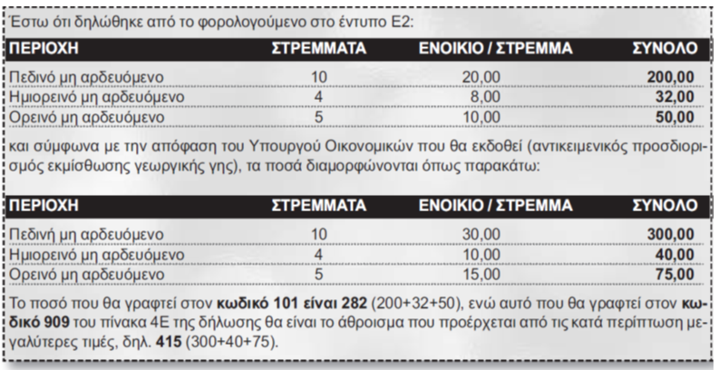
Ενοίκια από υπεκμίσθωση ακινήτων:
Κωδικοί 111-112
Γράφεται το σύνολο των ενοικίων που αποκτήθηκαν μέσα στο 2013 από την υπεκμίσθωση
ακινήτων που χρησιμοποιήθηκαν για οποιοδήποτε σκοπό όπως αυτό προκύπτει από τις στήλες 13, 14 και 15 της πρώτης σελίδας του εντύπου E2. Υπεκμίσθωση είναι η μίσθωση ακινήτου σε τρίτο πρόσωπο, από πρόσωπο που δεν είναι ιδιοκτήτης του ακινήτου αλλά ενοικιαστής.
Κωδικοί 113-114
Ενοίκια που καταβλήθηκαν από το μισθωτή (ενοικιαστή) στον εκμισθωτή (ιδιοκτήτη) λόγω
Υπεκμίσθωσης Γράφεται το σύνολο των ενοικίων που καταβλήθηκαν εντός του 2013 από το μισθωτή (ενοικιαστή) στον εκμισθωτή (ιδιοκτήτη) για τα παραπάνω ακίνητα που έχουν υπεκμισθωθεί από τον ενοικιαστή όπως αυτό προκύπτει από την τελευταία στήλη του πρώτου πίνακα της δεύτερης σελίδας του εντύπου E2.
Σε περίπτωση υπεκμίσθωσης τμήματος του ακινήτου πρέπει να γράψετε το μίσθωμα που κατεβάλλατε για το τμήμα αυτό και όχι το μίσθωμα ολοκλήρου του ακινήτου.
Τεκμαρτά ενοίκια από δωρεάν παραχώρηση κατοικιών
Κωδικοί 129-130
Γράφεται το σύνολο των τεκμαρτών ενοικίων που αποκτήθηκαν μέσα στο 2013 από την δωρεάν παραχώρηση ακινήτων που χρησιμοποιήθηκαν ως κατοικίες ΕΚΤΟΣ από την δωρεάν παραχώρηση της χρήσης μιας κύριας κατοικίας από γονέα σε παιδί και αντίστροφα επιφάνειας μέχρι διακόσια (200) τετραγωνικά μέτρα, όπως αυτό προκύπτει από τη στήλη 13 της πρώτης σελίδας του εντύπου E2 ανεξάρτητα αν είναι διατηρητέα ακίνητα ή όχι που ανακατασκευάζονται από 23-4-2010 και μετά.
Κωδικοί 143-144
Τεκμαρτά ενοίκια από δωρεάν παραχώρηση ξενοδοχείων, κλινικών, σχολείων, αιθουσών
κινηματογράφων ή θεάτρων κ.λπ.
Γράφεται το σύνολο των τεκμαρτών ενοικίων που αποκτήθηκαν μέσα στο 2013 όπως αυτά προκύπτουν από την πρώτη σελίδα του εντύπου Ε2 αυτών των περιπτώσεων ανεξάρτητα αν είναι διατηρητέα ακίνητα ή όχι που ανακατασκευάζονται από 23-4-2010 και μετά.
Κωδικοί 145-146
Τεκμαρτά ενοίκια από δωρεάν παραχώρηση η ιδιοχρησιμοποίηση καταστημάτων, γραφείων
αποθηκών κ.λπ.
Γράφεται το σύνολο των τεκμαρτών ενοικίων που αποκτήθηκαν μέσα στο 2013: α) από τη δωρεάν παραχώρηση ακινήτων και β) από την ιδιοχρησιμοποίηση αυτών των ακινήτων, όπως αυτά προκύπτουν από την πρώτη σελίδα του εντύπου Ε2 ανεξάρτητα αν είναι διατηρητέα ακίνητα ή όχι που ανακατασκευάζονται από 23-4-2010 και μετά.
Κωδικοί 147-148
Τεκμαρτά ενοίκια από δωρεάν παραχώρηση - ιδιοχρησιμοποίηση γηπέδων, χώρων τοποθέτησης φωτεινών επιγραφών.
Γράφεται το σύνολο των τεκμαρτών ενοικίων που αποκτήθηκαν μέσα στο 2013 αυτών των περιπτώσεων όπως αυτά προκύπτουν από την πρώτη σελίδα του εντύπου Ε2 ανεξάρτητα αν είναι διατηρητέα ακίνητα ή όχι που ανακατασκευάζονται από 23-4-2010 και μετά.
Τεκμαρτά ενοίκια από δωρεάν παραχώρηση γαιών:
Κωδικοί 141-142
Γράφεται το σύνολο των τεκμαρτών ενοικίων που αποκτήθηκαν το 2013 από τη δωρεάν παραχώρηση ακινήτων που χρησιμοποιήθηκαν σαν γαίες (χωράφια φυτεμένα με δένδρα ή χωρίς δένδρα, λιβάδια, βοσκοτόπια κ.λπ.), όπως αυτό προκύπτει από τη στήλη 15 της πρώτης σελίδας του εντύπου E2.
Δεν υπολογίζεται τεκμαρτό ενοίκιο και κατά συνέπεια δεν θα δηλωθεί τεκμαρτό εισόδημα αν πρόκειται για δωρεάν παραχώρηση γεωργικής γης μεταξύ των συζύγων κατά κύριο επάγγελμα αγρότες ή δωρεάν παραχώρηση από τους γονείς που είναι άνω των 65 ετών στα παιδιά τους που είναι κατά κύριο επάγγελμα αγρότες.
Κωδικοί 701-702
Συμπληρώστε αυτούς τους κωδικούς ανάλογα με τα αναφερόμενα στους κωδικούς 909-910.
Κωδικοί 123-124
Γράψτε το ακαθάριστο εισόδημα των οικοδομών που ανεγέρθηκαν με δαπάνες του μισθωτή, σε έδαφος κυριότητας του εκμισθωτή, αν μετά τη λήξη της μίσθωσης η οικοδομή παραμένει στην κυριότητα του εκμισθωτή, καθώς και το ακαθάριστο εισόδημα για τις βελτιώσεις ή επεκτάσεις, που γίνονται με δαπάνες του μισθωτή σε εκμισθούμενη οικοδομή, αν μετά τη λήξη της μίσθωσης οι βελτιώσεις ή επεκτάσεις παραμένουν στην κυριότητα του εκμισθωτή, μεταφέροντας από τα συνολικά ποσά της αντίστοιχης στήλης του εντύπου Ε2, τα επιμέρους ποσά αυτών.
Για τον προσδιορισμό της αξίας της ανεγειρόμενης οικοδομής ή της αξίας των βελτιώσεων ή επεκτάσεων μισθωμένης οικοδομής που γίνονται με δαπάνες του μισθωτή, απαιτείται η προσκόμιση σχετικής βεβαίωσης του μισθωτή, από την οποία να προκύπτει το ύψος των δαπανών που διενεργήθηκαν και απορρέουν από τα επίσημα βιβλία του.
Κωδικοί 125-126
Γράψτε το ακαθάριστο εισόδημα των οικοδομών της προηγούμενης περίπτωσης, αν υπάρχει δωρεάν παραχώρηση της χρήσης του εδάφους ή της οικοδομής που βελτιώνεται ή επεκτείνεται, αντίστοιχα.
Δαπάνες που μειώνουν το εισόδημα από ακίνητα:
Κωδικοί 151-152
Γράψτε τα ποσά της πραγματικής δαπάνης που καταβάλατε το έτος 2013 για ασφάλιστρα κινδύνου πυρκαγιάς ή άλλων κινδύνων, για δικαστικές δαπάνες, για αμοιβή δικηγόρου σε δίκες μισθωτικών διαφορών ή διαφορών μεταξύ ιδιοκτήτη και διαχειριστών ιδιοκτησίας κατ’ ορόφους των οικοδομών που εκμισθώνονται, ιδιοχρησιμοποιούνται και παραχωρούνται δωρεάν ως κατοικίες, ξενοδοχεία, κλινικές, σχολεία, καταστήματα, γραφεία, βιομηχανοστάσια, εμπορικά κέντρα κ.λπ.
Αν οι παραπάνω δαπάνες αφορούν κοινόχρηστους χώρους ακινήτου επιμερίζονται ανάλογα στους
συνιδιοκτήτες του.
Κωδικοί 163-164
Γράφεται η δαπάνη για αποζημίωση που τυχόν καταβλήθηκε με βάση το νόμο (ν. 813/1978, όπως τροποποιήθηκε με το Ν. 2041/1992), από τον ιδιοκτήτη του ακινήτου στον ενοικιαστή λόγω λύσης επαγγελματικής μίσθωσης.
Το ποσό αυτό θα αφαιρεθεί από το εισόδημα που απέφερε το συγκεκριμένο ακίνητο κατά το έτος φορολογίας. Εάν όμως είναι μεγαλύτερο από το δηλωθέν εισόδημα, δε μεταφέρεται τα επόμενα έτη ούτε συμψηφίζεται με τυχόν άλλα εισοδήματα.
Κωδικοί 165-166
Γράφεται το σύνολο των μισθωμάτων που αποκτήθηκαν μέσα στο 2013 από τη μίσθωση του ακινήτου για το οποίο δόθηκε η αποζημίωση που έχει γραφτεί στους κωδικούς αριθμούς 163-164.
Κωδικοί 159-160
Γράφονται οι υπόλοιπες δαπάνες που πραγματοποιήθηκαν μέσα στο 2013, οι οποίες εκπίπτουν από το ακαθάριστο εισόδημα από ακίνητα και γαίες. Τέτοιες δαπάνες είναι κάθε φόρος υπέρ του δημοσίου που βαρύνει τις γαίες, το ποσό που δίδεται στον ιδιοκτήτη του εδάφους που σε οικόπεδό του κτίσθηκε η οικοδομή, οι αποσβέσεις για αντιπλημμυρικά έργα κ.λπ.
Για τα εισοδήματα από ακίνητα που βρίσκονται στο εξωτερικό, βλέπε κωδικούς 171-174 στον Πίνακα 4Ζ.
Κωδικοί 175-176
Στους κωδικούς αυτούς γράφεται το σύνολο των μισθωμάτων που αποκτήθηκαν μέσα στο 2013από την εκμίσθωση, υπεκμίσθωση και δωρεάν παραχώρηση της χρήσης ακινήτων τα οποία χρησιμοποιήθηκαν ως κατοικίες και των οποίων η επιφάνεια υπερβαίνει τα 300 τετραγωνικά μέτρα. Το εισόδημα αυτό πρέπει να έχει γραφεί αντίστοιχα και στους κωδικούς 103-104, 111-112 και 129-130 του ίδιου πίνακα.
Στους κωδικούς αυτούς γράφουμε το ακαθάριστο εισόδημα από εκμίσθωση ή υπεκμίσθωση οποιοδήποτε ακινήτου και για επαγγελματική ή εμπορική χρήση, ανεξάρτητα της επιφάνειας του (συμπεριλαμβάνονται και οι γαίες), εφόσον με το εισόδημα αυτό έχουν συμπληρωθεί οι αντίστοιχοι κωδικοί αυτού του πίνακα, κωδικοί 121-122, 105-106, 107-108, 109-110, 101-102, 909-910, 111-112, 123-124, 103-104 και 129-130.
Προσοχή: Σε αυτούς τους κωδικούς δεν συμπεριλαμβάνεται το εισόδημα από ακίνητα που αποκτούν εταιρείες - κοινωνίες - κοινοπραξίες κ.λπ. που φορολογούνται με το άρθρο 10 του ΚΦΕ.
Κωδικοί 177-178
Στους κωδικούς αυτούς γράφεται το σύνολο των μισθωμάτων που αποκτήθηκαν μέσα στο 2013 από εκμίσθωση μέχρι 300 τ.μ. κατοικιών, υπεκμίσθωση ακινήτων, από δωρεάν παραχώρηση κατοικιών καθώς και το σύνολο των μισθωμάτων που αποκτήθηκαν μέσα στο 2013 (ανεξάρτητα από την επιφάνεια) για καταστήματα, γραφεία, αποθήκες, γήπεδα, χώρων τοποθέτησης επιγραφών καθώς και το ακαθάριστο εισόδημα από την υπεκμίσθωση ακινήτων γενικά, συμπεριλαμβανομένων και των γαιών και το εισόδημα που έχει δηλωθεί στους κωδικούς 105-108, 111-112, 103-104 και 129-130.
Κωδικοί 131-132
Γράψτε το ακαθάριστο εισόδημα μόνο των οικοδομών που εκμισθώνονται, παραχωρούνται δωρεάν και ιδιοχρησιμοποιούνται ως κατοικίες, οικοτροφεία, σχολεία, φροντιστήρια, κινηματογράφοι, θέατρα, ξενοδοχεία, νοσοκομεία, κλινικές εφόσον έχουν χαρακτηριστεί διατηρητέες και ανακατασκευάζονται από 23-4-2010 και μετά.
Κωδικοί 133-134
Γράψτε το ακαθάριστο εισόδημα μόνο των οικοδομών που εκμισθώνονται, παραχωρούνται δωρεάν και ιδιοχρησιμοποιούνται ως καταστήματα, γραφεία, αποθήκες, βιομηχανοστάσια ή για άλλη χρήση, εφόσον έχουν χαρακτηριστεί διατηρητέες και ανακατασκευάζονται από 23-4-2010 και μετά.
Κωδικοί 741-742
Γράφεται το ακαθάριστο εισόδημα μόνο των ακινήτων για τα οποία δεν βεβαιώνεται τέλος χαρτοσήμου, όπως το εισόδημα από επίταξη ακινήτων από το Δημόσιο, ποσά άυλης εμπορικής αξίας που καταβλήθηκαν πέραν από τα ενοίκια από τον μισθωτή του ακινήτου, εκτός από το ακαθάριστο εισόδημα βιομηχανοστασίων, εμπορικών κέντρων που επέλεξαν την υπαγωγή τους στο ΦΠΑ. Το εισόδημα αυτό πρέπει υποχρεωτικά, κατά περίπτωση, να αναγραφεί και στους κωδικούς 103-108 και 101-910.
Σε περίπτωση καταβολής ποσού πέρα από τα ενοίκια (άυλης εμπορικής αξίας - αέρας) από τον μισθωτή στον εκμισθωτή (ιδιοκτήτη) του ακινήτου, τα ποσά αυτά γράφονται κατά περίπτωση στους κωδικούς αριθμούς 121-910 και 741-742 του πίνακα αυτού, με εξαίρεση τα ποσά της άυλης εμπορικής αξίας που γράφονται στους κωδικούς 107-108 και τα οποία σε καμία περίπτωση δεν μεταφέρονται στους κωδικούς 741-742.
Η αναγραφή των ποσών αυτών στους πιο πάνω κωδικούς γίνεται από την υποβληθείσα, στην Δ.Ο.Υ., δήλωση του άρθρου 13 του Κ.Φ.Ε., φωτοαντίγραφο της οποίας συνυποβάλλεται και ο φόρος που έχει καταβληθεί θα γράφεται στους κωδικούς 127-128 του πίνακα 8.
Παράδειγμα συμπλήρωσης του πίνακα 4Ε της ατομικής δήλωσης Ε1, καθώς και του έντυπου Ε2 (για τη χρήση 2013):
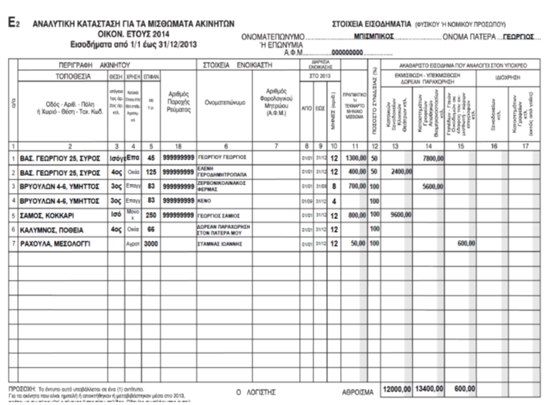
Τα ποσά μεταφέρονται από το έντυπο Ε2 στον πίνακα 4Ε του εντύπου Ε1:
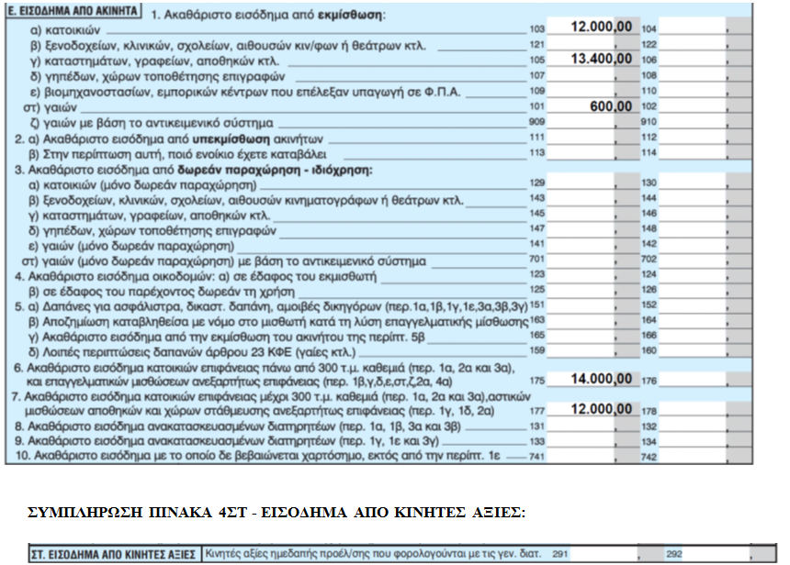
Στον πίνακα 4ΣΤ της ατομικής δήλωσης δηλώνονται μόνο τα εισοδήματα εκείνα από κινητές αξίες ημεδαπής προέλευσης τα οποία φορολογούνται με βάση τις γενικές διατάξεις και όχι τα λοιπά εισοδήματα από κινητές αξίες που φορολογούνται αυτοτελώς με εξάντληση της φορολογικής υποχρέωσης. Π.χ. δεν δηλώνονται στον πίνακα 4ΣΤ τα μερίσματα του 2012 που εγκρίθηκαν το 2013 από ανώνυμες εταιρίες αλλά στους κωδ. 659 - 660 του πίνακα 6, ούτε και εκείνα που καταβάλλονται ελεύθερα φόρου που δηλώνονται και αυτά στον πίνακα 6 (κωδ. 659 - 660).
Τέτοια ποσά από κινητές αξίες που δηλώνονται στον πίνακα 6 (και όχι στον πίνακα 4ΣΤ) είναι και τα παρακάτω: α) Οι τόκοι που απαλλάσσονται από το φόρο (βλέπε σελ. 21) δηλώνονται στους κωδ. 659 - 660, καθώς και οι λοιποί τόκοι από καταθέσεις ή από έντοκα γραμμάτια του δημοσίου και από ομολογίες που φορολογούνται αυτοτελώς, τα οποία ποσά δηλώνονται με το καθαρό τους ποσό στους κωδ. 659 - 660 του πίν. 6. β) Τα μερίσματα από ιδρυτικούς τίτλους και από μετοχές Α.Ε. που εκμεταλλεύονται πλοία (άρθρο 6 παρ. 3Θ Ν. 2238/94), επειδή είναι απαλλασσόμενα από το φόρο δηλώνονται στους κωδ. 659 - 660 του πίνακα 6 κλπ. Για τη συμπλήρωση του πίνακα 4ΣΤ, πρέπει να προσέξουμε:
Κωδ. 291 - 292: Γράφεται το συνολικό καθαρό ποσό εισοδήματος από κινητές αξίες ημεδαπής προέλευσης που προκύπτει από:
α) Τόκους από ομολογίες και χρεόγραφα, που η χρονολογία εξαργύρωσής τους ορίσθηκε π.χ. μέσα στο έτος 2013 (για τη δήλωση της χρήσης 2013 κλπ.).
β) Τόκους από κάθε έντοκο τίτλο κατάθεσης ή εγγύησης και κάθε τίτλο χρεωστικό, οι οποίοι έγιναν ληξιπρόθεσμοι και απαιτητοί μέσα στο έτος για το οποίο γίνεται η δήλωση (π.χ. 2013), καθώς και τόκους που επιδικάσθηκαν με δικαστική απόφαση και καταβλήθηκαν ή πιστώθηκαν μέσα στο έτος 2013 (εκτός από αυτούς που αποτελούν εισόδημα από εμπορικές επιχειρήσεις ή ελευθέρια επαγγέλματα.
ΔΕΝ γράφονται οι τόκοι που χαρακτηρίζονται σαν εισόδημα από εμπορικές επιχειρήσεις ή ελευθέρια επαγγέλματα, όπως είναι για παράδειγμα οι τόκοι συναλλαγματικών και γραμματίων από εμπορικές συναλλαγές.
Επίσης γράφεται το εισόδημα που προέκυψε κατά την χρήση 2013 από τη μεταβίβαση ή λήξη αλλοδαπών εταιρικών ομολόγων και ομολόγων του ελληνικού δημοσίου σε τιμή ανώτερη της τιμής κτίσης τους, καθώς επίσης και αυτό που προέκυψε από την μεταβίβαση ή λήξη των εταιρικών ημεδαπών ομολόγων από την 29-2-2012 και μετά.).
Μειώσεις από κινητές αξίες - Παράδειγμα
Το εισόδημα που προκύπτει σύμφωνα με τα άρθρα 24 και 25 του ΚΦΕ-Ν.2238/94, αποτελεί το ακαθάριστο εισόδημα από κινητές αξίες.
Οι κάθε είδους φόροι, τέλη ή δικαιώματα υπέρ του Δημοσίου ή τρίτου που βαρύνουν το εισόδημα αφαιρούνται από τις κινητές αξίες ημεδαπής προέλευσης και δεν δηλώνονται σε κανέναν κωδικό της ατομικής δήλωσης.
Το υπόλοιπο καθαρό εισόδημα από κινητές αξίες αναγράφεται στους παραπάνω κωδικούς ολόκληρο, χωρίς δηλαδή να μειώνεται από τον παρακρατημένο φόρο ούτε και από κανένα άλλο ποσό.
Παράδειγμα: μέσα στο έτος 2013 εισπράχθηκαν τόκοι, μετά από δικαστική απόφαση 15.000 ευρώ. Για το ποσό αυτό, παρακρατήθηκε φόρος κατά την καταβολή τους 3.000 ευρώ (15.000 X 20% = 3.000 ευρώ) και το καθαρό ποσό που εισπράχθηκε ήταν 12.000 ευρώ (15.000 - 3.000 = 12.000 ευρώ).
Το ποσό 15.000 ευρώ θα γραφτεί στον κωδικό 291 και ο φόρος 3.000 ευρώ που παρακρατήθηκε θα γραφτεί στον κωδικό 293 του πίνακα 8, προκειμένου να αφαιρεθεί από τον φόρο που θα φορολογηθεί το εν λόγω εισόδημα.
Πως θα φορολογηθεί το εισόδημα από κινητές αξίες που δηλώνεται στον παραπάνω πίνακα 4ΣΤ:
Με το Ν. 4110/2013 που ισχύει για τις φετινές δηλώσεις οικονομικού έτους 2014, χρήση 2013, που αντικατέστησε το άρθρο 9 του Ν. 2238/94, για το εισόδημα από κινητές αξίες (με εξαίρεση τις περιπτώσεις που με την παρακράτηση φόρου εξαντλείται η φορολογική υποχρέωση), υποβάλλεται σε φορολόγηση με την ίδια κλίμακα με την οποία φορολογείται το εισόδημα από ακίνητα που αποκτούν τα φυσικά πρόσωπα και οι ατομικές επιχειρήσεις.
ΚΛΙΜΑΚΑ ΕΙΣΟΔΗΜΑΤΩΝ ΑΠΟ ΑΚΙΝΗΤΑ ΚΑΙ ΚΙΝΗΤΕΣ ΑΞΙΕΣ
Κλιµάκιο εισοδήματος (ευρώ) | Φορολογικός συντελεστής % | Φόρος κλιμακίου (ευρώ) | Σύνολο
Κλιµάκιο εισοδήματος (ευρώ) | Φορολογικός συντελεστής % | Φόρος κλιμακίου (ευρώ) | Εισοδήματος | Φόρου
Κλιµάκιο εισοδήματος (ευρώ) | Φορολογικός συντελεστής % | Φόρος κλιμακίου (ευρώ) | (ευρώ) | (ευρώ)
12.000 | 10% | 1.200 | 12.000 | 1.200
Υπερβάλλον | 33%
Προσοχή: Διευκρινίζεται ότι τα εισοδήματα από μισθώσεις ακινήτων και από κινητές αξίες δεν φορολογούνται αυτοτελώς με την ανωτέρω κλίμακα αλλά αθροίζονται για να υπολογισθεί ο συνολικός φόρος.
ΣΥΜΠΛΗΡΩΣΗ ΠΙΝΑΚΑ 4Ζ - ΕΙΣΟΔΗΜΑ ΑΛΛΟΑΑΠΗΣ ΠΡΟΕΛΕΥΣΗΣ
Με αφορμή πολλά ερωτήματα που πήραμε για το πως φορολογούνται μισθοί και συντάξεις από το εξωτερικό, θα εστιάσουμε την προσοχή στους παρακάτω κωδικούς του πίνακα 4Ζ:
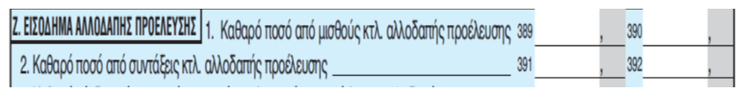
Κωδικοί 389-390: μισθοί που αποκτώνται στο εξωτερικό:
Οι μισθοί που αναγράφονται στους κωδικούς αυτούς φορολογούνται στην Ελλάδα.
Κατά την συμπλήρωση της δήλωσης για να αποφανθούμε σε ποια κατηγορία θα εντάξουμε μία σύνταξη, προκειμένου να τύχει της ανάλογης φορολογικής μεταχείρισης, σύμφωνα με την αντίστοιχη διάταξη της Σύμβασης, απαραίτητη προϋπόθεση είναι να ανατρέχουμε σε κάθε περίπτωση στο αντίστοιχο άρθρο της εκάστοτε Σύμβασης και να εξετάζουμε με προσοχή τους όρους που αναφέρονται σε αυτή.
Kωδικοί 391-392:καθαρό ποσό μόνο από συντάξεις κτλ. που αποκτήθηκαν στο εξωτερικό:
Οι συντάξεις που αναγράφονται στους κωδικούς αυτούς φορολογούνται στην Ελλάδα.
Κατά την συμπλήρωση της δήλωσης για να αποφανθούμε σε ποια κατηγορία θα εντάξουμε μία σύνταξη, προκειμένου να τύχει της ανάλογης φορολογικής μεταχείρισης, σύμφωνα με την αντίστοιχη διάταξη της Σύμβασης, απαραίτητη προϋπόθεση είναι να ανατρέχουμε σε κάθε περίπτωση στο αντίστοιχο άρθρο της εκάστοτε Σύμβασης και να εξετάζουμε με προσοχή τους όρους που αναφέρονται σε αυτή.
Επίσης είναι απαραίτητη η προσκόμιση στοιχείων σχετικά με:
α) τον φορέα που καταβάλλει τη σύνταξη,
β) τον τομέα (δημόσιο ή ιδιωτικό) που εργάσθηκε ο συνταξιούχος και
γ) το είδος της καταβαλλόμενης σύνταξης.
Προσοχή: με την απόφαση (πολ. 1026/22-1-2014) του Γενικού Γραμματέα Δημοσίων Εσόδων, καθορίζονται τα δικαιολογητικά εγγράφων για την πίστωση φόρου αλλοδαπής, σύμφωνα με την παράγραφο 1 του άρθρου 9 του ν. 4172/2013 και την παράγραφο 2 του άρθρου 16 του ν. 4174/2013.
1. Εάν προβλέπεται φορολόγηση και στα δυο Συμβαλλόμενα Κράτη:
Όταν από τη σχετική σύμβαση προβλέπεται φορολόγηση και στα δύο κράτη, δηλαδή στο Κράτος Κατοικίας (Ελλάδα) και στο Κράτος Πηγής (από όπου προέρχεται η σύνταξη), προκειμένου να αποφευχθεί η διπλή φορολογία, ο φόρος που έχει παρακρατηθεί στο Κράτος Πηγής (με βεβαίωση από την αρμόδια αρχή) συμψηφίζεται από το Κράτος Κατοικίας του δικαιούχου (Ελλάδα), μέχρι του ποσού του φόρου που αναλογεί για το ίδιο εισόδημα στην Ελλάδα (πολ. 1128/2006). Ο φόρος γράφεται στους κωδικούς 651-652.
2. Εάν προβλέπεται φορολόγηση μόνο στο Κράτος Κατοικίας (Ελλάδα):
Προκειμένου να εφαρμοσθούν άμεσα οι διατάξεις της οικείας Σύμβασης και να μην παρακρατηθεί φόρος στο άλλο Συμβαλλόμενο Κράτος (Κράτος Πηγής), θα πρέπει ο δικαιούχος να υποβάλει στις φορολογικές αρχές του άλλου Κράτους το Πιστοποιητικό Φορολογικής Κατοικίας που εκδίδεται, ύστερα από αίτησή του, μέσω των υπηρεσιών του Υπ. Οικ. (βλ. πολ. 1130/01.06.1999).
Εάν το Κράτος Πηγής (από όπου προέρχεται η σύνταξη) έχει παρακρατήσει φόρο?
Εάν το Κράτος Πηγής (από όπου προέρχεται η σύνταξη) έχει παρακρατήσει φόρο κατά παρέκκλιση των διατάξεων της Σ.Α.Δ.Φ., ο εν λόγω φόρος δεν συμψηφίζεται έναντι του ελληνικού φόρου.
Ο δικαιούχος της σύνταξης θα πρέπει να ζητήσει την επιστροφή του φόρου από την αλλοδαπή φορολογική αρχή, στην οποία θα πρέπει να υποβάλει το ως άνω Πιστοποιητικό.
Για παράδειγμα, στη Σύμβαση Ελλάδας-Γαλλίας, δικαίωμα φορολόγησης της σύνταξης έχουν και τα δυο Συμβαλλόμενα Κράτη.
Ωστόσο, η σύνταξη φορολογείται μόνο στο Κράτος Κατοικίας, αν το φυσικό πρόσωπο είναι κάτοικος και υπήκοος του Κράτους αυτού, χωρίς όμως να είναι υπήκοος του άλλου Κράτους.
Έτσι η σύνταξη που λαμβάνει κάτοικος και υπήκοος Ελλάδας από το Κράτος της Γαλλίας, θα φορολογηθεί μόνο στην Ελλάδα.
Εάν, όμως, ο εν λόγω κάτοικος έχει και την γαλλική υπηκοότητα, η σύνταξή του θα φορολογηθεί και στα δυο Κράτη.
Σε αυτή την περίπτωση ο φόρος που αποδεδειγμένα έχει καταβληθεί στο εξωτερικό θα γραφεί στους κωδικούς 651-652 του πίνακα 8.
3. Εάν προβλέπεται φορολόγηση μόνο στο Κράτος Πηγής (από όπου προέρχεται η σύνταξη):
Τότε το Κράτος κατοικίας (δηλαδή η Ελλάδα) δεν θα επιβάλλει φόρο, οπότε το ποσό της σύνταξης θα γραφτεί μόνο στους κωδικούς 659-660 του Πίνακα 6.
* Ο κ. Γιώργος Δ. Χριστόπουλος είναι φοροτεχνικός. Μέλος του ΟΕΕ και εκλεγμένος στη ΣΤΑ, μέλος του Δ.Σ. της Π.Ο.Φ.Ε.Ε. και Γενικός Γραμματέας της Ε.Φ.Ε.Ε.Α.

